ASSUNTO :. INDICO PARA QUE O DEPARTAMENTO COMPETENTE, REALIZE INSTALAÇÃO DE DISPOSITIVO DE DIMINUIÇÃO DE VELOCIDADE NA RUA CONDE ALVARES PENTEADO, NAS PROXIMIDADES DA ESCOLA ESTADUAL VALÉRIO STRANG.

DESPACHO

SALA DAS SESSÕES ____/____/_____

PRESIDENTE DA MESA

INDICAÇÃO Nº , DE 2016

SENHOR PRESIDENTE,
SENHORES VEREADORES,

INDICO ao Exmo Senhor Prefeito Municipal para que o departamento competente, realize instalação de dispositivo de diminuição de velocidade na Rua Conde Alvares Penteado, nas proximidades da Escola Estadual Valério Strang.
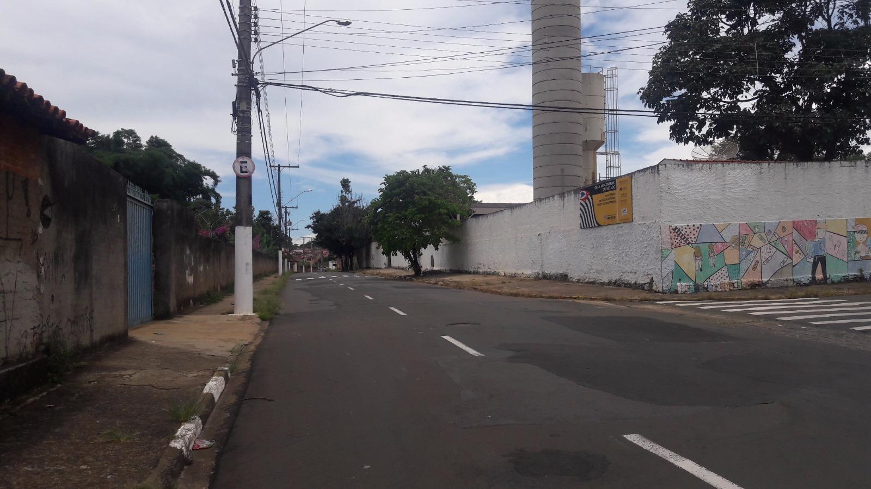

SALA DAS SESSÕES “VEREADOR SANTO RÓTOLLI”, aos 02 de fevereiro de 2016

VEREADOR LUIS ROBERTO TAVARES

